RDE. IES Haría
UT2. Actividad 8

Dominios de difusión y de colisión

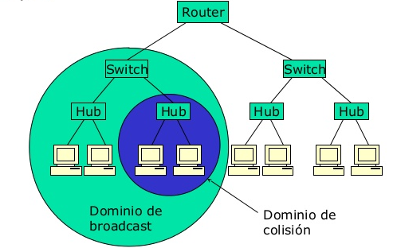

Teoría

Como recurso teórico de la actividad podemos utilizar los siguientes apuntes sobre dominios de difusión y de colisión. En caso necesario consultaremos en Internet información complementaria

Tarea

Contesta a las siguientes preguntas:

1. Define: dominios de colisión y dominios de difusión
La región de una red donde dos tramas pueden colisionar recibe el nombre de dominio de colisión

Un dominio de difusión es aquel por donde se propaga una trama de broadcast una vez lanzada al medio

2. ¿Por que en un switch se consideran dominios de colisión los enlaces half-duplex y no los full-duplex?
Porque en los enlaces half duplex no podemos enviar y recibir simultáneamente mientras que en los full-duplex si, y se podría producir una colisión si los dos extremos del enlace emiten al mismo tiempo.

3. Dadas la siguientes topologías. Realiza una captura de pantalla de la misma. Edita la imagen capturada y rodea con un óvalo azul cada uno de los dominios de broadcast y con un círculo rojo cada uno de los dominios de colisión que hay en la topología. Inserta a continuación el resultado.

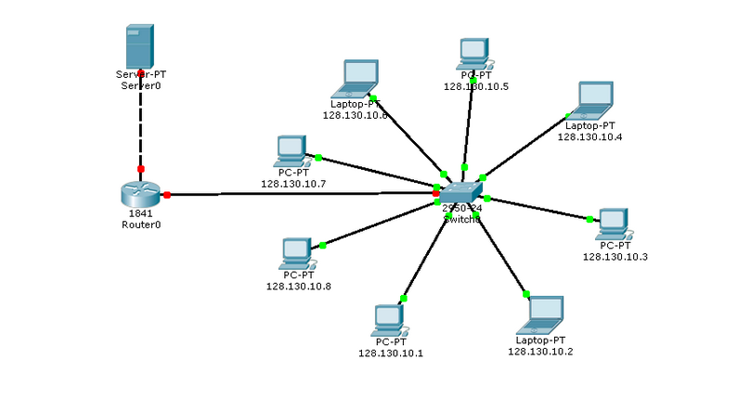

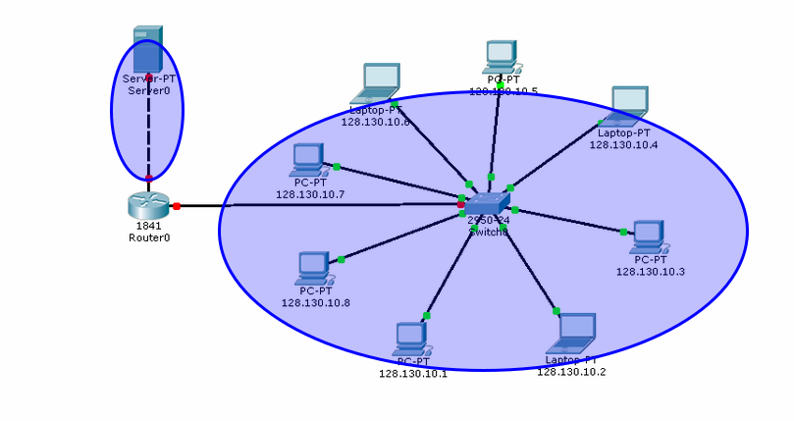
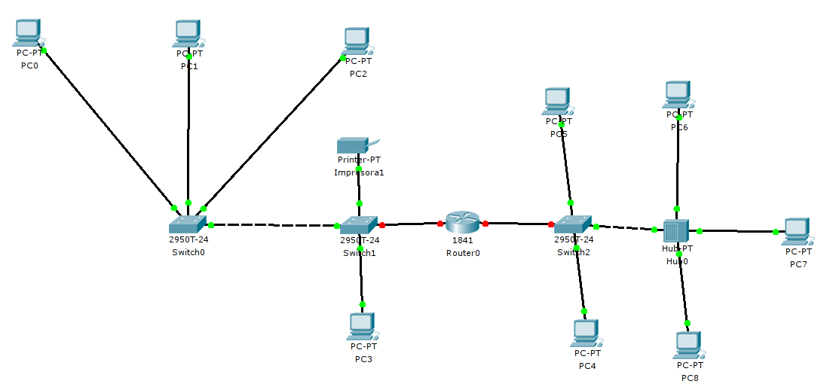

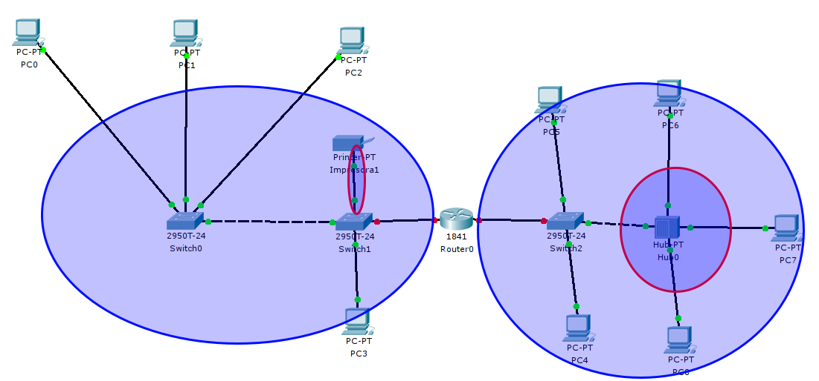
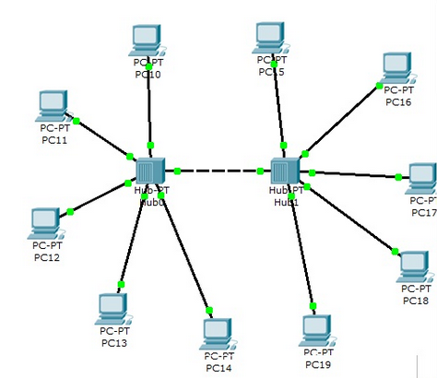
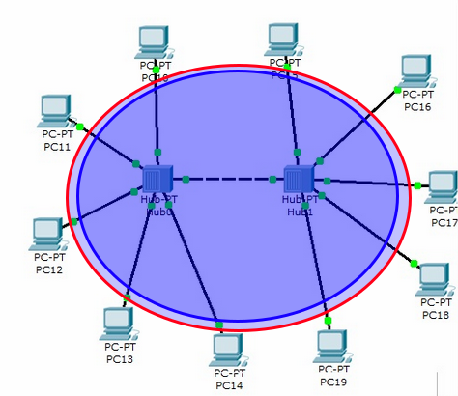

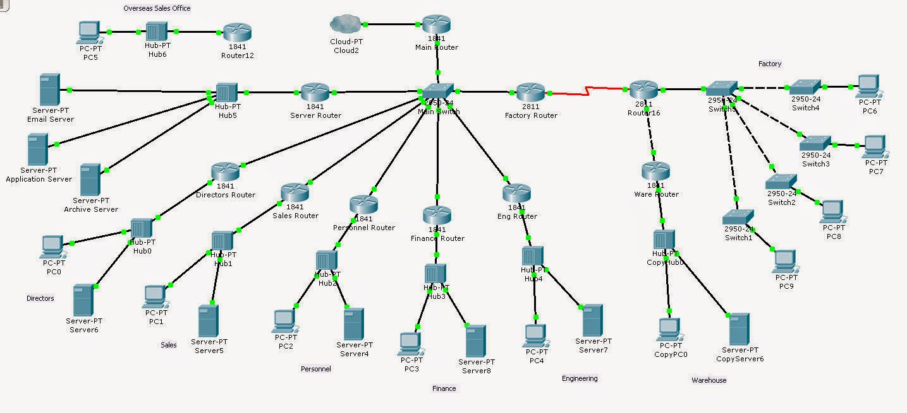

4. Diseña una o varias topologías de red utilizando packet tracer y pásasela a un compañero para que la resuelva. Inserta aquí la que te ha pasado algún compañero después de resolverla.
